108學年度第一學期 通識愛「悅」讀～【讀書會】
總心得

讀書會名稱 | 《公主走進黑森林：榮格取向的童話分析》
指導教師/  負責人 | 莊佩芬/張文柔
組 員 | 吳艾蓁、王靖文、陳虹秀、彭寶玉、趙欣潔、吳翎華
聚會時間 | 一、 108 年 10月03日  二、 108 年 10月21日  三、 108 年 10月25日/ 11月28日
成果心得 | 一、精彩對話、思考紀錄  【108年 10月 03日】  閱讀主題: 《公主走進黑森林：榮格取向的童話分析》第一二三章  - 榮格心理學的童話分析  - 真假公主：牧鵝女孩  - 逃出高塔：萵苣姑娘  榮格心理學的童話分析，簡略敘述了關於「瑪莉˙路薏絲˙馮˙法蘭茲」。分析童話的架構，討論中有人呼應這與夢工作的樣貌，分析架構、擴大與比較、轉換心理學。大部分的人認為，依循這樣說明方式在後面對照作者所分析舉例的能理解度是沒問題。有人則提出，這是瑪莉˙路薏絲˙馮˙法蘭茲在分析古典童話意涵中所使用的方式，那若對應到現代童話，或是新型的童話，如：牧笛獎等童話是否也能依照這樣的模式進行整理與分析？此起彼落的討論中：我們簡略歸納，古典童話千古流傳，所記載承載的訊息較有模式可對照與依循，但現今的徵獎比賽文稿多為一文呈現，較無其餘可直接呼應與比較的文題，故這部分未來可以多加留意，目前雖然無人如此使用，但不保證未來沒有分析的新方式呢！  太過能幹的母親，造就了無能的女兒，這在現實社會中仍是時常發生的。有人質疑為什麼護女心切的母親不跟著女兒前行，有人回答這樣的故事設計，女主角才有獨自一人摔跤成長的可能。女僕跟公主是一體二面，公主有多善良，女僕就有多邪惡，這是相對的。有趣的是，這些來自西方的故事，在我們華人的社會仍就一再發生。裡頭的王子同樣也沒有陽性能量，一樣無能，無法辨別真假公主，只會接受。相較於老國王的智慧，王子同樣沒有活出自己。  喜歡這個做錯事會被懲罰的故事，偷了別人的東西是要付出代價的。女巫為何那麼怕被玷汙，為何不能自己生小孩?內在的恐懼究竟是什麼?她兒時也遭受過什麼創傷嗎?同樣無能、沒有見過世面的長髮公主，也同樣需要被丟出高塔，走出自己的歷程，才有辦法成長，最後也才能和遭遇折磨的王子在一起，當成熟的陽性和陰性能量結合，這樣才能變成一個完整的自己。  【108年 10月 21日】  閱讀主題: 《公主走進黑森林：榮格取向的童話分析》第四五六章  第四章 打開禁忌的房間：費切爾鳥  第五章 荊棘開出玫瑰花：睡美人  第六章 走進黑森林：美麗的瓦希麗莎  1、現實生活中善良又聽話的孩子會如何？為什麼乖孩子會傷最重？那個內在的傷，只有死而已嗎？  2、鳥的意涵有什麼？對你來說，鳥的一切，能給你什麼聯想？  3、人與人之間，為什麼會不斷的測試懷疑？目的是什麼？  4、童話中的僭越目的是什麼？巫師的象徵是什麼？  5、這個社會有多少被交代的禁忌，有多少人觸碰多少人死，但那些是什麼？  費切爾鳥用另一個方式，讓我們可以從民俗或民俗禁忌來理解。很多儀式禁忌流傳下來，告訴我們「不行」。我們遵守規範的同時，如果從來沒有人想要觸碰、打開那一扇門，去看清楚，那麼，那個莫名的禁忌永遠束縛著那些被告知的人。就像纏小腳、割陰蒂，都是不能談不能問，只能遵守的，在禁忌中，同時存在著疑惑與恐懼，禁忌才能有效發生它的規範與束縛。僭越，需要多大的能量支撐？被砍殺肢解，已經是最好的意象了吧。  巫師或許是在那個年代象徵黑暗卻有力量的角色。內在的恐懼對應了那片龐大的陰影，那個黑暗所持有的力量，掌有生殺大權。可能更大，那力量象徵了整個社會價值觀和集體意識。自由是什麼？想要飛翔，得長出智慧與力量。人從出生就開始用各種方法了解世界的運作，上幼稚園後，開始進入群體的規範，如果不遵守規範，就會被視為不合群，當年紀越大，受到老師、同儕和社會的規範就會越來越多，只有一個破解的方法，不乖，只有當你開始思考，開始抗拒說不要，那把巫師的大刀，才能轉而變成你的力量。  「房裡就算有很多東西，但若門從來沒有真正被打開，門裡的東西從來沒有被認識到、意識到，我們就從沒有真正擁有過．」我喜歡這句話。但他又強調「意識到」和「準備好」再打開，門的意象。對於個體的轉化，那個看見和準備好的過程，來來回回似懂非懂的歷程，接受自己還沒準備好，也是需要勇氣的：看見自己還沒準備好，則需要真實覺察與智慧。這似乎又和接受自己的陰暗面有關。  「當巫師站在乞討的位置，總是會引發女性善良的動力。就像負面的阿尼姆斯之所以能被滋養，其實是女性自身引起的。」所有的角色、性別都能替換，就更能觀看我們面對所有弱勢者的態度，或者我們自以為是同情悲憫了誰，但卻忘了照見自身內在的陰影。為什麼我要用同情悲憫的態度去看見誰？去做些什麼？那要彰顯自己的什麼？這應該也是很多現在社福團體不會用金錢、物質去給出，而是讓當事人自立的原因。餵養的邪惡，是雙向的。餵養了對方，也餵養了我們自己。  【108年10月25日/11月28日】  閱讀主題: 《公主走進黑森林：榮格取向的童話分析》第七八章  第七章 熊王子來敲門：白雪與紅玫瑰  第八章 爬出玻璃山：老頭倫克朗  《白雪與紅玫瑰》故事中間過程與轉變的點很突然，善惡面突然發現。(應是要循序漸進)兩女未遇到邪惡的事情遇到熊在他們面前把熊幹掉是件突然的事。有人不太喜歡這個故事兩個女生都太過不食人間煙火。前面鋪陳有點冗長。紅玫瑰安排倉促。生下來會有一模一樣的個性對世界有一樣的看法(我們感到疑惑、一致不喜歡、無感)  《老頭倫克朗》故事一樣都是呵護女性的問題，跟長髮公主一樣。有人覺得不太一樣的地方在於長髮公主是被丟出去，這則是公主自己長出力量，逃出去。這篇公主比較有勇氣，願意與求婚者一起挑戰。漫畫電影中有很多從地底出來有獲得其他力量，想到的電影:《顛倒世界》、《阿麗塔戰鬥天使》、《銃夢》。故事有變化，例如:國王老了想傳承、掉下去的公主(代表新思想的崛起)。
成果心得 | 二、成員統整心得  兒文碩三 張文柔  從故事的象徵到心理的隱喻，對於簡單看待童話故事的方式也有了大幅的改變，尤其是運用到現實生活上來，是仍在發生的。讓我看到童話為何能流傳至今的另個原因。看到一開始軟弱無能的牧鵝公主和萵苣姑娘，也回首看到自己。兒時，也曾被媽媽照顧的好好的，直到大學離家求學才開始成長，面對很多人事物的關係，開始得靠自己解決，勇於蛻變。沉睡的自我如同死亡，活著似乎就好比行屍走肉一般，當我們沒有發現冰山底下還有更多潛意識的自己，當這些情緒突然爆發，會無法承接這些陌生化的自己，但又要長成怎麼樣的力氣去承接呢？這也需要一個好的時機，當目前的自己還無法去面對，就先往前走，等到走了好長一段路，再回過頭來，或許不知不覺就已經能面對了。如同女巫芭芭雅嘎要女主角不要問太多，有些黑暗是足以讓人致命的。  兒文碩三 吳艾蓁  公主走進黑森林的童話分析，呂旭亞將分析的語言變得較為簡單易懂，身為女性，不論是從身邊的女性們的故事、或者自身歷程，甚至歷史故事裡，可以照見自身內在含藏與外顯的真實。  真假公主裡，過度保護的議題，讓人對愛的表現是什麼，開啟思維。在愛的關係中，所謂的做盡一切，是愛，還是權力的彰顯？的確值得身處在愛中的人細細思維，不只是母女關係而已。而權力與放手之間，讓我連結起了最後一個「老頭倫克朗」的故事。當不得不將權力放手，「真假公主」中的公主得從無能中長出自己，長回從母親那被過度壓抑的一切；而「老頭倫克朗」裡的公主，從年輕到老，培育著屬於自己的陰性能量，從父親的陽性期待中。同樣的，都因為婚姻受到召喚，或許故事裡有真實的王子，現實生活中有真實的另一半，然而，呼喚著角色內在的、和每一個女性內在的，難道不是渴望陰陽和諧婚配的靈魂伴侶嘛？！如同「老頭倫克朗」故事所呈現的，公主從年輕到變成了老婆婆，才得以蓄積涵養智慧與能量，然而，若「真假公主」中的公主不開始梳頭，何來智慧？召喚，要被聽見；歷程需要勇氣與耐心。所有的豐碩的背後，都廝殺得慘烈。童話故事二元對立的呈現，放進女性成長歷程的暗夜與光明，如此栩栩如生。  內在的陰與陽的平衡，在故事裡呼喊著女性的前進。祝福這個世界的內在婚配。  兒文碩三 王靖文  自性的黑暗面  費切爾鳥故事的開頭，就像長髮公主一般以兩個分開的世界為畫限，裡頭的巫師從一個幻想的世界出發，而三個女兒所在的村莊以現實世界為起點，在童年時期，這兩個世界分隔線的「過渡歷程」無法被順利發展時，就會引發原始心靈中的情感無法被人格具體化，使得想像世界總會以「負面」、「邪惡」和「恐嚇」的形象出現，進而攻擊現實世界中的自我，使得現實中的自我被想像中的恐嚇所攫住，無法逃脫而陷入泥淖，終將走向自我毀滅之途，而只有不斷的堅決不讓與之對戰，才有機會從負面想像世界中逃脫，而費切爾鳥就是比喻此毀滅可怕意象的外顯故事。  故事是這樣開始的，從前從前有一個巫師假扮窮人到村莊乞討，善良的小女孩不疑有它的給了一塊麵包後，當她碰到巫師的手時，竟自動的跳進巫師背後的大袋子裡，跟著巫師回到他那金碧輝煌的屋子裡，小女孩可享盡一切但條件是不能開啟一個禁忌的小房間和必須時刻守護巫師交代的一顆蛋，但小女孩仍經不起誘惑而進入了禁忌的房間，在驚嚇中蛋掉入血盆而被剛到家的巫師發現，進而被巫師支解身體，直到巫師抓到的第三個小女孩因不聽巫師的話，而先將蛋放在一個安全的地方，才開啟禁忌的房間，使蛋不被弄髒，而巫師回家檢查蛋沒有任何異狀後，轉而改變規則，巫師願意答應第三個女孩的任何請求，他會不計代價的實現女孩的所有願望。  故事在巫師發現蛋的完好後，一切都大翻盤，轉而溫柔和順的人物，因而蛋在故事中代表了什麼意義，試想我們生日時，都會被要求吃蛋糕、紅蛋等蛋製品，國外復活節的小孩也有找蛋的文化習俗等，其實蛋就代表著一個整體生命的泉源，所有未被分化的總體，一個具創造性、復活與希望的存在，對這個世界懷抱希望──的潛力，因而在費切爾鳥的故事中，蛋是想像世界與現實世界的重要連結，它使得主角能夠在兩個世界中，發揮創造力和想像力並與生活產生關連，而有趣的是，邪惡的巫師竟將自身珍貴的東西交給小女孩，要她們替他保護好那顆蛋不被傷害，其巫師的背後，顯然也希望有人可以將他從他的自身摧毀中逃脫出來，期待一個足夠堅強的人可以將他從可怕的魔力中解放出來，而變成人類。  而巫師給小女孩們禁忌房間的鑰匙，無疑地象徵了榮格所稱的「古老矛盾自性」的狀態，那是一個存在尚未完成人格化之前的狀態，也就是故事中巫師和小女孩們的二元形象中的自性狀態，一個嚴重偏向邪惡與負面化的自性，用來分裂與支解人格，而非我們所想的整合人格，當創傷打斷了正常的「具體化」歷程時，使得善與惡、愛與恨的對立面，彼此互相打架，然而一切也不是沒有解，只有當轉化因子為搗蛋鬼時，就能因為它的因子而集合所有心靈中黑暗與光明面為一身，使其既邪惡又善良，溫柔又陰險等所有對立面於一體，卻又能讓它們保持分化的狀態，並視情況可隨意的變形，有時轉化又有時被轉化，因此，自性一定要在人類的意識層面中經歷對立面的翻攪與苦難的折磨，才能使得原型的動力產生統合和具體化，唯此方法才能使個體的人生完成自體的整合。  在此，我想分享書中的一個真實案例，一個內心被阿尼姆斯不斷砍殺的婦女，在面對婚姻中老公的挑剃與責備後，如何拿回自己的力量與主權，挽回烏煙瘴氣和即將毀滅的婚姻，在案例裡一位婦女因二十年前的一樁婚外情而不斷被丈夫責備，丈夫每天無盡的碎念與責罵，使得她罹患了氣喘（因她事事歸咎於自己），這位婦女用盡各種方法滿足丈夫的需求，把所有時間都給丈夫，一切以丈夫為天，但這些努力只暫時的平息了丈夫的抱怨與冷漠，就這樣持續了很長一段時間後，她開始對挽救婚姻感到絕望。  最後，透過治療（蛋），她才終於明白除了丈夫的抱怨，她自己的心靈中也存在著一個自我攻擊的巫師，以及醜陋不堪的房間，她在這個房間裡一再遭到邪惡巫師用斧頭分屍，她漸漸地理解到丈夫的抱怨不過是她無力反擊的恐怖內在正在攻擊外在的原因，每一個來自外在的抱怨都被她自己內在巫師的斧頭放大，因此，這位百依百順的個案恍然大悟，她知道要解決與丈夫之間的問題，就必須先破除內在自我毀滅的魔咒，她開始與自己的攻擊性取得聯繫，她進入了她醜陋的房間窺視全貌，這代表著她不再是時時承受丈夫無理批評的「無辜」受害者，她開始為自己的憤怒與攻擊負起責任，她走進自己的禁忌房間，收回了黑巫師的部分能量到身上，她告訴丈夫，她再也無法忍受他無止盡的抱怨，她將跟他離婚，還有，她告訴她的丈夫，他也需為自己誇大的牢騷負起責任，結果，令這名個案驚奇的是，拿回力量的自信終結了丈夫對她的控制力，所有的蠻橫無理一瞬間轉化為溫柔體貼又充滿愛意，彷彿丈夫心中也有個虛張聲勢的巫師，需要他的妻子將他從巫師中解救出來。  因而，當創傷後的心靈，被對立的兩股力量席捲時，就需要搗蛋鬼的出現，一個具邪惡（分裂）又象徵性（整合的）的角色，當邪魔出現時，他能切斷內在世界的連結以保護個體的感受，當象徵性出現時，他又能透過象徵將潛意識與自我意識連結，使其碎裂的片段化結合為整體，當受創的自我擁有強大的力量時，就能夠使「心智去承受」經驗裡的衝擊，搗蛋鬼才能卸下自我分割的角色，轉而為個體化及創造性貢獻其力量。  兒文碩三 陳虹秀  一開始閱讀公主走進黑森林實在對這本書有著無比的擔心，因榮格心理學並非如此簡單。但瑪莉˙路薏絲˙馮˙法蘭茲，在本書中盡可能將其簡化，而使我們能進一步認讀。對於童話這件事不再是小時候單純的閱讀，將本書中說明的與現在研究甚至是書寫論文的文獻中進行對照，更進一步幫助我釐清脈絡。更進一步認為，這並非是我們文學可以閱讀，或許能用更加精簡的方式也讓親子間的關係套用。現今父母讓孩子學習自主獨立不少，但願意放手讓孩子學習獨立成長的人，盼望能越來越多。而當中女主的獨立、母親的放手，更是我認為教育能夠發展不同面向的方式之一，文學也能看見這樣的開端，那麼守舊的思想也逐漸褪去。新思潮的崛起也代表著新社會的開端，在21世紀的女性將進一步前往的一個開端！  課碩三 彭寶玉  讀完本書我更容易了解如何分析童話故事甚至是神話是童話的小撇步，面對這些童話故事該如何去理解故事背後的意涵要借用的觀點則是書中教我們的步驟像是如何分析故事脈絡、擴大與比較、象徵語言轉換成心裡語言，藉由這些觀點我對於故事所描繪的角色有了些想法與疑惑，像是萵苣姑娘中的女主角萵苣姑娘就像是涉世未深被人保護很好的小孩，而女巫就像是現代的家長，家長越是禁止越是保護過度，終究底不過孩子的好奇心，而故事中的萵苣姑娘則是與王子私下有了往來，直到女巫發現他們的事才大為震怒直接把萵苣姑娘趕出高塔，也處罰了王子，最後經過一些磨難他倆才又再次相逢在一起。這就很像現代的家長總是希望孩子不要了解太多，或是希望能永遠的保護那個純真的孩子，可是他們都忘了孩子終究會長大，孩子也有自己的想法與知道現實的義務，他們也必須學會成長，而非一直活在家長的羽翼之下。我自己對於女巫這樣的角色則是感到疑惑的，不知道女巫是因為什麼事情才會使得她以這樣的教育方式來教導萵苣姑娘，也許是因為女巫以前的經歷使得她變成這樣，但事實為何還是不得而知，但我能藉由這故事提醒自己未來別像女巫一樣對待自己身邊的人。  公事三 趙欣潔  這本書是本探討童話故事中的象徵性物件，並探討社會中存在的集體意識。特過讀書會的討論可以發現故事中的主角位於不同的年代，但是都會出現相似的物件及困境，故事的背景設定也有一定的模式。在討論的過程中我們也發現了書中看見的困境幾十年代不相同也會在現在的生活中遇見相似的情況，很多的這樣的事情其實都是生活環境或是生命中的重要他人帶來的影響，但看完後我不禁思考集體意識是如何出現的？為何會有集體意識？這些象徵又是誰去定義的？集體意識到底是不是真正的存在？還是只是人類將這些東西塑造成他想要表達的在傳播出去而已？我覺得這些問題都是我在讀完這本書感到困惑的地方，因為在讀這本書之前我並沒有認為故事中有這麼多的象徵，是透過這本書的傳播我才開始覺得好像有這件事情存在這些故事中，若是集體意識真的存在那中國的神話是不是也可以分析出一套邏輯呢？這樣的問題是我看完書後最深的疑惑，也開啟了人生的另一個視角去看待童話。  數媒文教四 吳翎華  很開心有機會可以參加通識中心的通識愛閱讀活動並與同學們組成讀書會來看一本書，這次看的書是《公主走進黑森林》—榮格取向的童話分析。在幾次討論中也有發現，若是自己讀書其實只有自己找相關資料，看起來來會有不少的疑問，又以這本書為談論童話中不同角色會帶有不同的象徵，書中內容研究分析為主，更是容易對象徵物有疑問，跟同學們討論後也許結論跟書中不完全相同，卻都可以連結出很多新的火花，談論到自身曾在哪裡也看過類似的象徵表現，大家都可以提出許許多多電影或是影集片段，度過很開心的圖書會時光。我自己印象最深的章節是第三章—逃出高塔：萵苣姑娘，原故事應該是大家最常聽到的長髮姑娘，以這篇故事來說，最讓我覺得討論很讚的地方是「上癮」的部分，現實生活中，很多都會有跟「癮」相關的事情產生，我自己認為愛情也是某種程度上的癮，更遑論各國政府都在讓百姓不要有菸、酒、毒品成癮的相關政策，但「癮」未必是不好，也會有對讀書成癮、愛書成痴的人，不也是一種上癮，所以我覺得很多事情其實為一體兩面，在評論前都可以對兩面不同角度做討論，可以得到更多啟發。
活動照片  （3張以上） | 【108年 10月 3日】  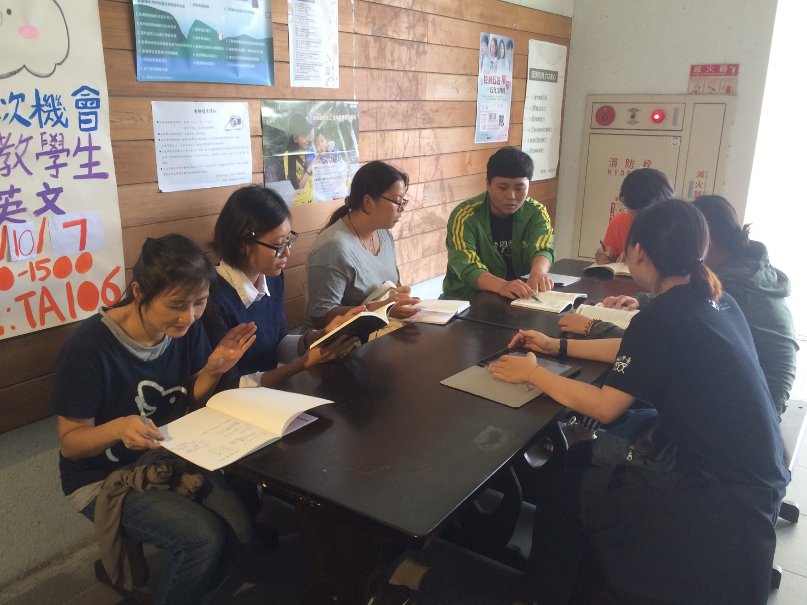  【108年 10月 21日】  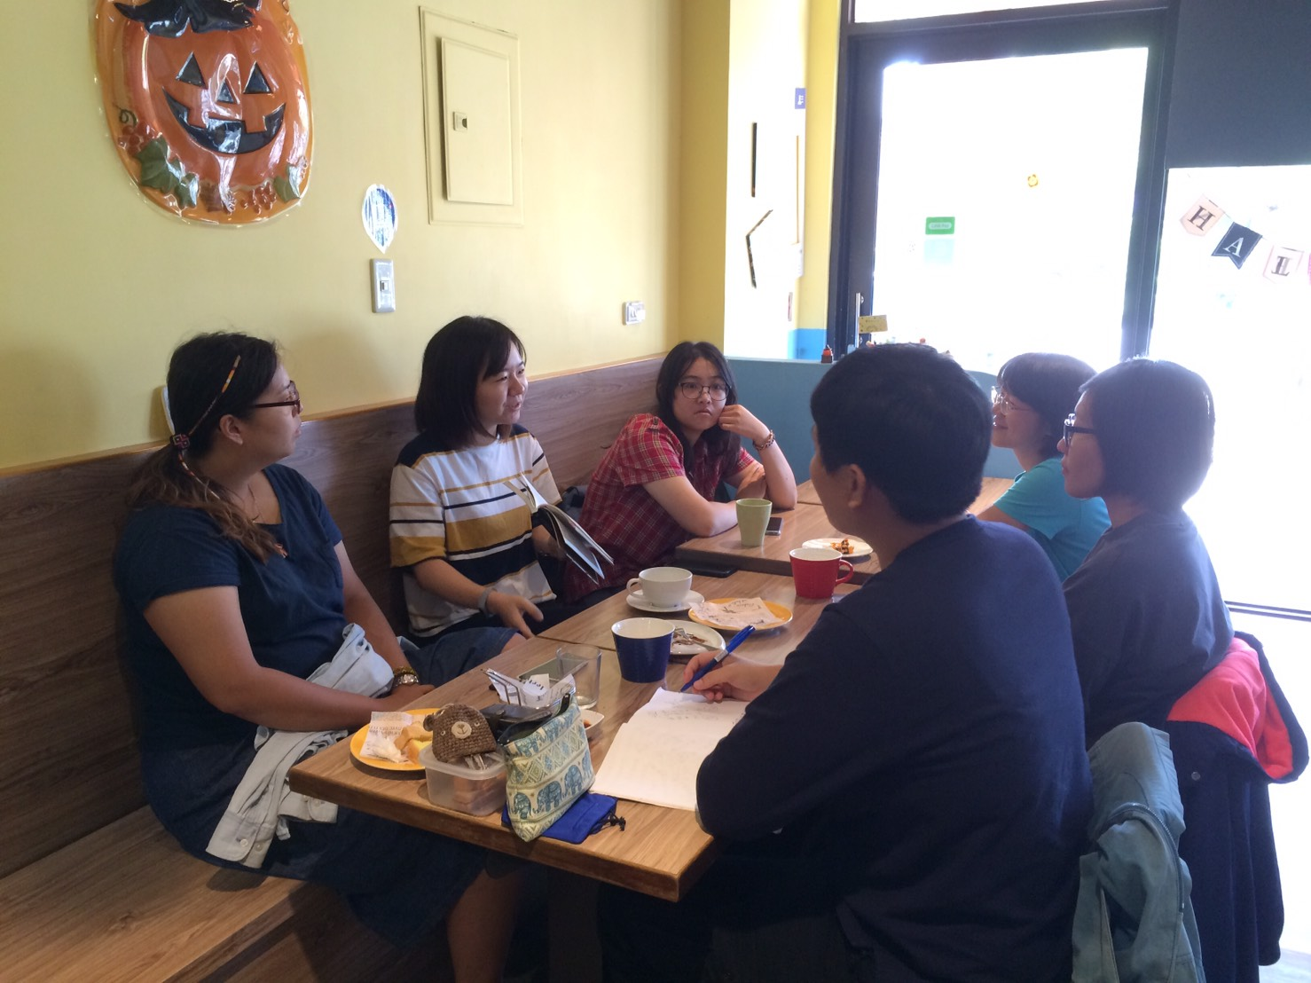  【108年 10月 25日】  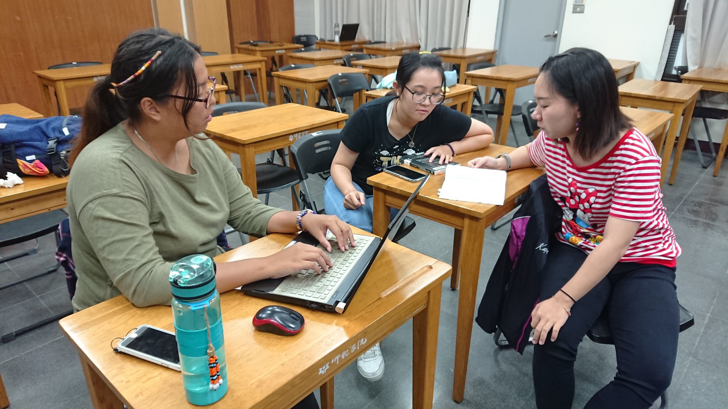  【108年 11月 28日】  